Actividad_modulo3a

El objetivo de la actividad consiste en crear una plantilla para realizar una impresión en serie. El documento sxw que posteriormente guardarás como plantilla es el siguiente:

act_3a_cartaAdmision.odt. Se trata de una carta de admisión que será enviada a todos los alumnos admitidos en cualquier curso.

Además de éste también se adjunta el listado completo de alumnos admitidos, el archivo act_3a_admitidos.odt, del que obtendrás la información para determinados campos.

Lo que debes realizar para cada uno de ellos es lo siguiente:

Para act_3a_admitidos.odt

Este documento contiene el listado de admitidos de todos los cursos. Tu tarea consiste en crear campos de referencia entre las letras que aparecen al principio del documento y el primero de los apellidos, de modo que sea una especie de índice.

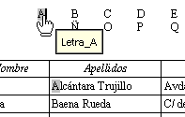
Una vez creados, guarda el documento con el nombre admitidos_indice.odt.

Al mismo tiempo, como la información que contiene el documento la necesitarás para la carta de admisión, debes convertir la tabla en texto y guardar el documento como Documento de texto (txt), tal y como se indica en el módulo 3 (recuerda que el documento sólo debe contener la tabla, nada más).

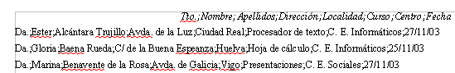

Para act_3a_cartaAdmision.odt

Es la carta de admisión que reciben los alumnos una vez son admitidos en el curso. Tu tarea consiste en “generalizarla” para que sirva a cualquier alumno y cualquier curso, de modo que deberás insertar determinados campos y guardarla como plantilla.

Para ello, una vez abierto el documento comprobarás que hay determinada parte del texto escrito entre corchetes [ ]. Éste es el texto que deberás sustituir por campos, tal y como muestran las imágenes.

Datos de los alumnos:

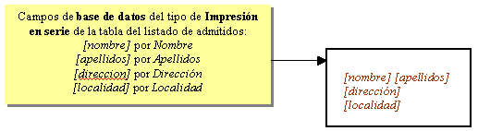
Datos para el encabezado de la carta:

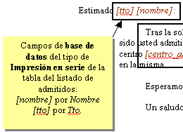

Datos para el cuerpo de la carta:

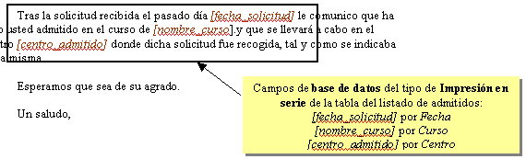

Datos para cerrar la carta:

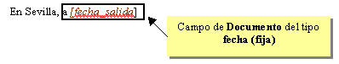

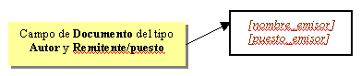

Dato que aparece al final del documento de la carta:

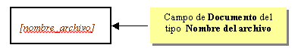
    - Para este último campo, deberás además convertirlo en un campo de Párrafo oculto (por lo que además de insertar el campo de Documento / nombre del archivo, deberás insertar otros tantos para el campo de la Variable y el campo de Párrafo oculto)

Para el campo de la Variable, insértalo delante del campo [nombre_archivo], asígnale el nombre “oculto” y el valor “1”.

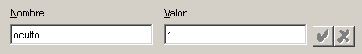
Para que el campo esté oculto debes establecer una condición:

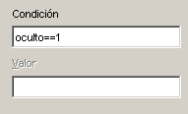

    - Para el resto de los campos de Base de datos recuerda que previamente debes establecer la fuente de datos, que será el documento de texto (txt) que obtuviste del archivo del listado de alumnos admitidos.

Una vez tengas insertados todos los campos guarda el documento como plantilla con el nombre CartaAdmisión.ott. Recuerda guardarla con la opción Guardar como del menú Archivo, de este modo estará localizada en una carpeta a la que tengas acceso (recuerda las diferentes formas de guardar una plantilla dentro del menú Archivo, si no lo recuerdas accede al módulo 1)

Por último debes realizar una impresión en serie de al menos dos registros, uno de un señor y otro de una señora. El destino será un archivo y no para impresora, y el nombre de los mismos será el nombre de la columna [Tto].

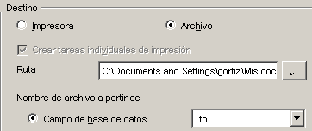
Para ello abre un documento nuevo basado en la plantilla CartaAdmisión.ott que acabas de crear y oculta el campo Párrafo oculto para que al imprimirlo no aparezca. Luego realiza la impresión, de este modo obtendrás dos documentos: Da01.odt y D01.odt

Cuando termines debes tener los siguientes documentos:
    - admitidos_indice.odt, que obtuviste al insertar las referencias.
    - cartaAdmision.ott, plantilla que contiene la carta que recibirán los alumnos.
    - Da01.odt y D01.odt, documentos generados a partir de la plantilla cartaAdmision.odt

